Индивидуальный план по _истории___
на 3 четверть
6 класс

 | Задание | Форма аттестации | Дата и время сдачи | Отметка
3 | Домашнее задание за 3 четверть  Таблицы «Страны Востока», «Народы доколумбовой Америки» | Предоставить тетрадь с выполненными письменно д/з | В часы консультаций | Без отметки  Является допуском к написанию контрольных, проверочных работ и собеседованию
2 | Контурные карты по темам «Древняя Русь», «Период феодальной раздробленности», «Борьба с иноземными захватчиками» | Предоставить выполненные контурные карты учителю
3 | Проверочная работа | Проверочная работа в присутствии учителя |  | Выставляется на любую дату в 3 четверти

Отметка за аттестационный период корректируется при выполнении индивидуального плана
План считается выполненным, если выполнены все пункты плана (п.п.1-3) на отметку «3» и выше.
ПРОВЕРОЧНАЯ РАБОТА

РУСЬ В IX — ПЕРВОЙ ПОЛОВИНЕ XII В.
ЗАДАНИЕ 1
Каждая из иллюстраций, приведённых ниже, относится к одному из указанных в перечне событий (процессов). Установите соответствие между событиями (процессами) и иллюстрациями: к каждому событию (процессу) подберите по одной иллюстрации.
Перечень событий (процессов)
А) Призвание Варягов | В) первый письменный сборник законов
Б) Крещение Руси | Г) военные походы русских князей на Царьград

1) 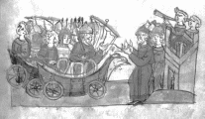 | 2) 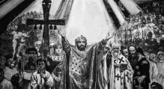
3) 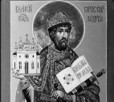 | 4)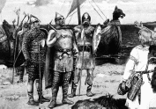
ОТВЕТ:
А | Б | В | Г
2 балла
ЗАДАНИЕ 2
Прочтите отрывок из исторического источника и определите, к какому из данных событий (процессов) он относится. В ответе напишите букву, которой обозначено это событие (процесс).
« повелел опрокинуть идолы... Затем послал по всему городу сказать: «Если не придёт кто завтра на реку — будь то богатый, или бедный, или нищий, или раб,— будет мне врагом». Услышав это, с радостью пошли люди, ликуя и говоря: «Если бы не было это хорошим, не приняли бы этого князь наш и бояре». На следующий же день вышел с попами царицыными и корсуньскими на Днепр, сошлось там людей без числа. Вошли в воду и стояли там…»
Перечень событий (процессов)
А) Призвание Варягов | В) первый письменный сборник законов
Б) Крещение Руси | Г) военные походы русских князей на Царьград
ОТВЕТ:
ЗАДАНИЕ 3
С каким из данных событий (процессов) связано слово Русская правда? Запишите букву, которой обозначено данное событие (процесс).
Перечень событий (процессов)
А) Призвание Варягов | В) первый письменный сборник законов
Б) Крещение Руси | Г) военные походы русских князей на Царьград
ОТВЕТ :
ЗАДАНИЕ 4
Укажите две исторические личности, которые были непосредственно связаны с внутренней политикой древнерусских князей в X веке.
Укажите одно любое действие каждой из этих личностей ,в значительной степени повлиявшее на ход внутренней политики древнерусских князей.
Ответ запишите в таблицу.
Личности | Действия
1.
2.
Используя знание исторических фактов, объясните, почему это действие ( одной из личностей) имело большое значение в истории нашей страны
ЗАДАНИЕ 5
Какой из представленных изображений является памятником культуры России относящимся к XI в. , как называется и где находится?
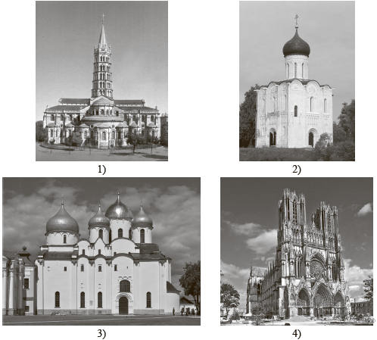

Тест по истории «Феодальная раздробленность Руси», 6 класс.
Вариант 1.
- Что означало выражение: «Пусть каждый держит отчину свою»?
а) прекращение междоусобиц
б) право князей определять вероисповедание своих подданных
в) прекращение совместных военных действий против половцев
г) начало периода феодальной раздробленности
- Когда возникло выражение: «Раздрася вся Русская земля»?
а) в X в. б) в XI в. в) в XII в. г) в XIII в.
- Каково было последствие феодальной раздробленности?
а) развитие хозяйственной и культурной жизни
б) уничтожение феодальных отношений
в) ликвидация половецкой опасности
г) прекращение междоусобных войн
- Что было характерно для Владимиро-Суздальского княжества?
а) сильная княжеская власть
б) большая роль веча
в) национальная однородность населения
г) зависимость от киевского княжества
- С чем связано превращение Владимиро-Суздальского княжества в богатое и могущественное?
а) с удаленностью от степных кочевников на юге
б) с соседством с государствами Западной Европы
в) с покровительством со стороны киевских князей
г) с наличием золотых и серебряных месторождений
6. С именем князя Андрея Боголюбского связано строительство:
а) церкви Покрова на Нерли в) Десятинной церкви
б) Софийского собора г) Золотых ворот в Киеве
- Верховная власть в Новгороде принадлежала:
а) князю б) военному совету в) тысяцкому г) вече
- В Новгородской земле, в отличие от Владимиро-Суздальской:
а) утвердилась монархическая форма правления
б) боярство владело огромными земельными угодьями
в) большинство населения занимались сельским хозяйством
г) строились оборонительные сооружения для отражения набегов кочевников
- О чем свидетельствовало большое количество берестяных грамот, найденных археологами в Новгороде?
а) о развитии ремесла
б) об отсутствии на Руси книг
в) об образованности населения
г) об обилии леса в Новгородской земле
- Первое столкновение русских воинов с монголо-татарами произошло:
а) в 1200 г. б) в 1237 г. в) в 1238 г. г) в 1223 г.
- В период монголо-татарского нашествия первым подверглось опустошению княжество:
а) Рязанское б) Смоленское в) Владимиро-Суздальское г) Галицко-Волынское
- Период 1240-1480 гг. вошел в историю нашей страны:
а) как время установления господства Тевтонского ордена
б) как период феодальной раздробленности
в) как время установления ордынского ига
г) ) как период борьбы с католической церковью
- Какой город за особое упорство монголы прозвали «злым»?
а) Москву б) Рязань в) Козельск г) Смоленск
- Ханский переписчик русского населения:
а) толмач б) численник в) баскак г) нойон
- Регулярная дань, которую собирали монголо-татары с русских земель:
а) орда б) выход в) вира г) порок

